平成30年4月5日

**平成30年度**

**「グローバル原子力人材育成ネットワークによる戦略的原子力教育モデル事業」**

**【海外研修派遣学生募集要項】**

文部科学省原子力人材育成等推進事業「グローバル原子力人材育成ネットワークによる戦略的原子力教育モデル事業」では、平成30年度に、国際原子力機構（IAEA　オーストリア／ウイーン）あるいは、欧州原子力教育ネットワーク（ENEN）所属の大学で3ヶ月間の研修を行う学生を募集します。

これは、原子力工学に関心を持つ優秀な学生を対象として、優れた国際感覚、高いコミュニケーション能力や情報発信能力を有する原子力のグローバルな人材の育成を目的に実施するものです。募集人員は2名で大学連合参加18大学（＊）から選抜します。

この研修を希望される方は、以下の要領に従って奮って応募下さい。

１．派遣先

国際原子力機関（IAEA）オーストリア／ウイーン又は、

欧州原子力教育ネットワーク（ENEN）所属の大学、機関

２．派遣期間（調整により変更の可能性もある）

平成30年9月中旬～12月中旬までの約3ヶ月間

３．研修の内容

**国際原子力機関（IAEA）**：

* インターンシップの一環として、現地で英語での業務の支援をする。
* 具体的な業務内容は、候補者が決まってからIAEAと交渉して決定する。
* 研修に際しては、月一回及び帰国後に研修報告書を提出するものとする。
* IAEAでのインターンシップの概要は、添付資料１に示す。また、下記のホームページ参照。

<https://www.iaea.org/about/employment/internships>

（添付資料2に平成26年度　IAEAインターンシップ研修者の経験談を掲載。）

**欧州原子力教育ネットワーク（ENEN）：**

* 添付資料3に示すENEN所属のいずれかの大学、機関で研修する。
* 具体的に希望する研修計画や目的が明確になっていることが必要。候補者が決まってからこの希望に沿ってENEN側と交渉し決定する。
* 研修に際しては、月一回及び帰国後に研修報告書を提出するものとする。
* ENENの詳細に関しては下記のホームページを参照。

<http://www.enen-assoc.org/>

４．募集人員

2名

５．応募資格

大学連合の18大学（＊）に所属する大学院生（入学手続き中も含む）

（＊）茨城大学、大阪大学、岡山大学、金沢大学、近畿大学、九州大学、京都大学、

湘南工科大学、東海大学、東京工業大学、長岡技術科学大学、名古屋大学、

八戸工業大学、福井大学、北海道大学、山梨大学、早稲田大学、東京都市大学

６．応募書類

（１）海外派遣学生応募志願票（証明書写真添付のこと）（添付書式）

（２）学部及び大学院での成績証明書（PDF形式）

（３）英語外部試験（TOEIC,TOEFL等）スコア（PDF形式）

（４）これまでの研究成果等の概要（PowerPoint10枚以内）（英語・PPT形式）

卒業論文、修士論文あるいは、最近の研究について、目的、方法、意義、成果等の概要

（５）研修企画書（日本語可）（Word形式）

（様式自由：A4サイズ3頁、フォント10.5ポイント）

・希望する研修先の機関名、分野、活動内容

・本派遣に応募する動機

・今回どのような経験を積み、将来にどのように活かして行こうと考えているか

なお、上記の（４）及び（５）については、審査を公平に行う観点から、個人が特定できないように、注意して作成下さい。

７．応募書類の提出先

応募書類一式（データ）はパスワードをかけて、各大学（＊）の担当教員へ提出してください。  
＊担当教員が分からない場合は大学連合ATOM事務局へお問い合わせください。

担当：西村・関谷

Tel：03-5734-2188

Mail address: g-dojo@lane.iir.titech.ac.jp

８．選抜方法

（１）第1次選抜：各大学から1名を選抜・推薦する。選抜方法は、各大学で定める。

（２）第2次選抜：各大学の代表教員からなる選抜委員会で第1次選抜合格者の中から2名を選抜する。

９．選抜スケジュール

（１）応募締切： 平成30年4月25日(水)17：00必着

（２）第１次選抜締切： 平成30年5月9日(水)

（３）第2次選抜締切： 平成30年5月16日(水)

（４）合格者発表：　　 平成30年5月末　合格者へ結果連絡

１０．その他特記事項

（１）費用負担

渡航費及び現地の宿泊費は、規程の範囲で支給されます。これら以外の現地での食費、交通費等は原則として各自負担。また旅行保険は各自負担で加入。（場所により宿泊費が規定の範囲を超える場合、超過分は個人負担。）また、渡航先によりVisaが必要な場合は、各自負担により事前に取得する。

（２）各大学の同意書

最終合格者は、各大学の専攻長から派遣に同意する旨の同意書を取得して下さい。

（３）研修報告書

研修中は現地で月1回（A4用紙1枚程度）、また帰国後に研修報告書（A4用紙3枚程度）を

1週間以内にメールに添付して提出して下さい。

（４）応募に関する注意事項

・応募書類は、一切返却しません。

・応募書類受理後の応募書類の内容変更は、いかなる場合も認めません。

・応募書類について、虚偽の申請、不正等の事実が判明した場合、合格許可を取り消すことがあります。

【連絡先】

「グローバル原子力人材育成ネットワークによる戦略的原子力教育モデル事業」

（大学連合ATOM事務室）西村、関谷、冨田

Tel：03-5734-2188

Mail address: g-dojo@lane.iir.titech.ac.jp

**添付資料１**



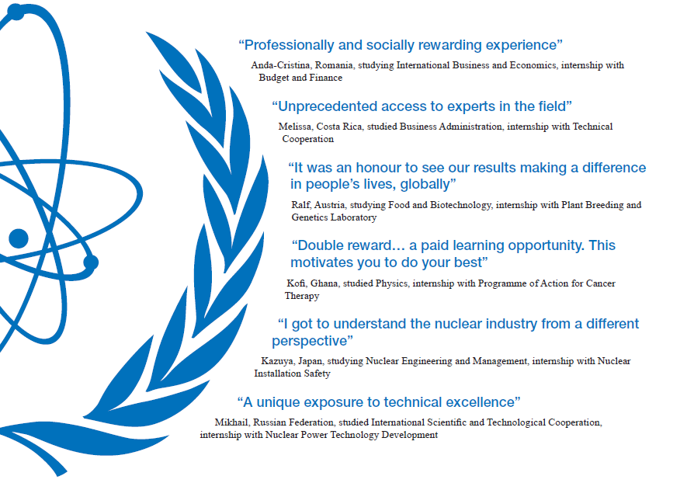

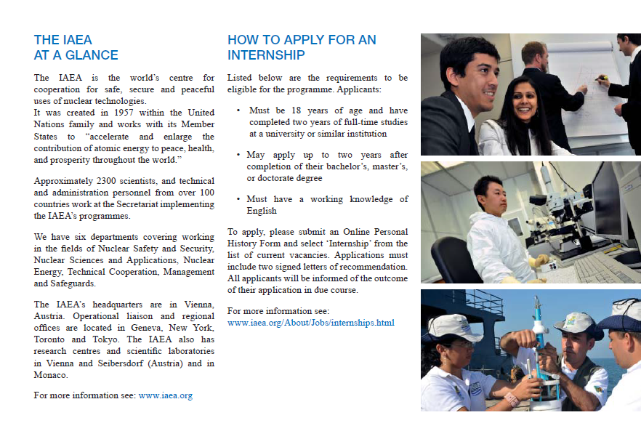

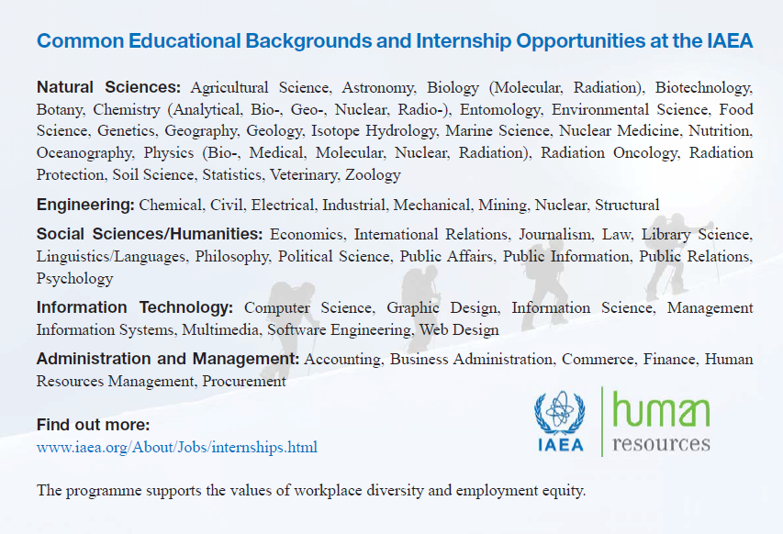

**添付資料２　　平成26年度　IAEAインターンシップ研修者の経験**

**東工大　Ａ君（M1）**

（配属先）Nuclear Energy Department, Nuclear Power Technology Development Section

本インターンシップを通して、様々な国籍・バックグラウンドの方々とお話をすることができた。IAEAに行く以前は非常に狭い視野で原子力を見ており、インターンシップを終えて、広い観点から原子力を俯瞰する必要性を学んだ。何を行う際も自国水準で通用する訳はなく、IAEA（国際機関）は外資企業と比べ特殊な環境ではあるが、国籍の異なる人と協働することの難しさを多少は感じることが出来たと思う。仕事内容においても、今まで勉強をしたことのない分野を英語で学び、形として残すことができ、達成感を得られたと共に今後も勉強した内容を深く理解していきたいと思う。テクニカルミーティングやセクションミーティングに参加することで、意見を述べる重要性を知り、雰囲気を味わうことができた。また、非常に意識や能力の高い他国のインターン生に囲まれることで、日々刺激を受けた。私生活においても、実際に異文化の環境で長期間（3か月）に生活した経験がなかったので、非常に良い経験となった。原子力分野から、政治・歴史・文化、語学力、自身の将来設計など多岐にわたる分野において考え直す、始める機会を得ることが出来たことが本インターンシップで得られた最も重要な点だと思う。今後、今回の経験を十分に活かし、日本の将来のために世界で戦える人材となれるよう精進すると共に、広い視野を持って様々な分野に興味を持ち勉学に励みたいと思う。また勿論、IAEAインターンOBとしての責任と役割を今後も果たしていく所存である。

**京都大　Ｂ君（M1）**

（配属先）Department of Nuclear Sciences and Applications, Division of Physical and Chemical Sciences, Physics Section

私は大学院で核融合プラズマ物理工学を学んでいることから、原子力科学・応用局の物理課に配属され、核融合に関連する業務に従事した。インターンシップ期間中の2014年10月中旬にロシア・サンクトペテルブルクにおいてIAEA核融合エネルギー会議が開催されたため、私は投稿論文のレイアウトの審査を行うなど、同会議のバックアップ作業に携わった。オンライン投稿審査システムの問題のため、世界中から問い合わせのメールが殺到するというトラブルがあり、その善後策には苦労した。その際上司から示された一連の措置策を含め、我々日本人の感覚からすればもっと丁寧に対応したいと思うこともあり、国民性の違いから戸惑うことも当初は少なくなかった。同時に、国際機関での業務を進めるうえで、他国の職員の多様な価値観や考え方を尊重し受け入れることも必須であると感じた。また、たとえばウクライナ問題をめぐる米露関係悪化のため、アメリカの国立研究機関からの会議出席者が当初の予定より激減するなど、世界の動向を身をもって知る機会もあり、それらも国際機関での仕事ならではの経験であった。その他の業務としては、世界各国のプラズマ・核融合分野の大学・研究機関に関するデータベースの設計、テクニカルミーティングの案内状の作成などを行った。世界中の著名な先生方を相手にメールのやり取りをする場面もあり、実際的なビジネススキルの基礎を習得することができたのも収穫のひとつであった。天野之弥IAEA事務局長とインターンとの交流の場では、核融合研究開発の展望に関して直接質問させていただくことができ、大変緊張したものの大きな財産となった。同僚・友人とも良好な人間関係を築くことができた。京都から持参した写真・お土産等はいずれも好評であり、日本文化に対する関心の高さが窺えた。担当上司からは、私の仕事に対する姿勢やその質の高さを評価していただき、私の思う日本人らしい方法で微力ながら国際機関へ貢献できたことに満足している。

**名古屋大　Ｃ君（M1）**

（配属先）Nuclear Energy Department, Nuclear Power Technology Development Section

自分は高校生のころから、世界のエネルギー事情に関心を持っていて、将来的に世界のエネルギーを支えるのは原子力しかないと考えていた。しかし、核兵器への転用や福島などの重大事故、廃棄物の処理といった問題があり、世論的にも必ずしも皆が賛同する技術ではないことは明確である。そこで、原子力に関わるあらゆるプロジェクトや各国のエネルギー政策、また実際に原子力に従事している方々の考えを知る上で、世界の原子力情報の中心となるIAEAで働けたことはこの上ない機会であったと改めて感じた。結論から言うと、原子力は将来的に世界において欠かせない技術であり、日本においても今は世論の反対が強いが、経済面などの観点から考えて、やはりなしではやっていけない技術であることを強く感じた。

（途中略）

IAEA、またUNIDOなどの国連機関には世界中から人が集まってきているので、彼らとコミュニケーションをとることで日本にいたら得がたい数多くの経験をすることができた。UNIDOの中国人インターンと原子力対石炭で議論をしたこともあり、IAEAではおそらくいないであろう反原発派の意見を聞くいい機会となった。週末はたびたび国外や国内の旅行に出かけていたが、特にポーランドのアウシュビッツ強制絶滅収容所の観光は、日本人が理解しがたい宗教問題や、戦争がもたらす人々の心の変化について考えさせられた。

様々な国籍のインターンと旅行に行ったことも貴重な経験である。大勢での旅行はアジア人中心のグループとヨーロッパ人中心のグループの２回行ったが、英語の難易度や会話のテンポ、フィーリングなどがかなり異なり苦労もあった一方、その環境下で周りとうまく調和していくことはコミュニケーション力の向上に役立った。日本人やアジア人の多くはアフリカに詳しくないが、ヨーロッパ人にはアフリカに詳しい人が多く、それぞれの地域ごとの文化のみならず、開発や技術貢献などでユニークな話が聞けた。

3ヶ月の滞在を通じて分かったことは、重要なことは心をオープンにして相手と対等に接するように心がけることと、日本人は日本人らしくあれ、ということの二つである。海外での仕事に慣れきってしまって日本人としての大切なものを失うことがないように、という意味である。　　　　　　　　　　　　　　　　　　　　　　　　　　　　　　（以上）

**添付資料３　欧州原子力教育ネットワーク（ENEN）参加大学、機関**

|  |  |  |  |  |
| --- | --- | --- | --- | --- |
| 1 | Atominstitut der Oesterreichischen Universitaeten | ATI | Vienna | Austria |
| 2 | [Belgian Nuclear Research Centre](http://www.enen-assoc.org/en/about/enen-membership/members-list/sckcen.html) | SCK•CEN | Mol | Belgium |
| 3 | [Ghent University](http://www.enen-assoc.org/en/about/enen-membership/members-list/ug.html) | UG | Ghent | Belgium |
| 4 | Katholieke Universiteit Leuven | KUL | Leuven | Belgium |
| 5 | [Université Catholique de Louvain](http://www.enen-assoc.org/en/about/enen-membership/members-list/ucl.html) | UCL | Louvain-la-Neuve | Belgium |
| 6 | [Université de Liège](http://www.enen-assoc.org/en/about/enen-membership/members-list/ulg.html) | ULG | Liege | Belgium |
| 7 | [Université Libre de Bruxelles](http://www.enen-assoc.org/en/about/enen-membership/members-list/ulb.html) | ULB | Brussels | Belgium |
| 8 | Vrije Universiteit Brussel | VUB | Brussels | Belgium |
| 9 | Westinghouse Electric Company | WEC | Brussels | Belgium |
| 10 | Risk Engineering Ltd. | REL | Sofia | Bulgaria |
| 11 | [CV Rez](http://www.enen-assoc.org/en/about/enen-membership/members-list/cvr.html) | CVRez | Prague | Czech |
| 12 | [Czech Technical University in Prague](http://www.enen-assoc.org/en/about/enen-membership/members-list/ctu.html) | CTU | Prague | Czech |
| 13 | [Aalto University](http://www.enen-assoc.org/en/about/enen-membership/members-list/aalto.html) | AALTO | Helsinki | Finland |
| 14 | [Lappeenranta University of Technology](http://www.enen-assoc.org/en/about/enen-membership/members-list/lut.html) | LUT | Lappeenranta | Finland |
| 15 | AREVA | AREVA | Paris | France |
| 16 | [CEA/INSTN Centre d'Etudes de Saclay](http://www.enen-assoc.org/en/about/enen-membership/members-list/instn.html) | CEA/INSTN | Saclay | France |
| 17 | Institute Mines-Télécom Atlantique | IMTA | Nantes | France |
| 18 | Institut National Polytechnique de Grenoble | INPG | Grenoble | France |
| 19 | [Institut Régional Universitaire Polytechnique](http://www.enen-assoc.org/en/about/enen-membership/members-list/irup.html) | IRUP | Saint Etienne | France |
| 20 | [Institut Supérieur des Techniques de la Performance](http://www.enen-assoc.org/en/about/enen-membership/members-list/istp.html) | ISTP | Saint Etienne | France |
| 21 | Université de Lorraine | ULR | Nancy | France |
| 22 | Institute of Nuclear Fuel Cycle, RWT Aachen University | INBK | Aachen | Germany |
| 23 | Karlsruhe Institute of Technology | KIT | Karlsruhe | Germany |
| 24 | Ruhr Universität Bochum | RUB | Bochum | Germany |
| 25 | [Technische Universitaet Muenchen](http://www.enen-assoc.org/en/about/enen-membership/members-list/tum.html) | TUM | Munchen | Germany |
| 26 | Universitaet Stuttgart | IKE | Stuttgart | Germany |
| 27 | Aristoteles University | AUTH | Thessaloniki | Greece |
| 28 | [Budapest University of Technology and Economics](http://www.enen-assoc.org/en/about/enen-membership/members-list/bme.html) | BME | Budapest | Hungary |
| 29  29  29  29  29  29  29  29 | [Consorzio Interuniversitario per la Ricerca Tecnologica Nucleare](http://www.enen-assoc.org/en/about/enen-membership/members-list/cirten.html)  [Polytechnic of Milan](http://www.polimi.it/)  [Polytechnic of Turin](http://www.polito.it/)  [University of Bologna](http://www.unibo.it/)  [University of Padova](http://www.unipd.it/)  [University of Palermo](http://www.unipa.it/)  [University of Pisa](http://www.unipi.it/)  [University of Roma1 “La Sapienza”](http://www.uniroma1.it/) | CIRTEN  CIRTEN  CIRTEN  CIRTEN  CIRTEN  CIRTEN  CIRTEN  CIRTEN | Pisa  Milan  Turin  Bologna  Padova  Palermo  Pisa  Roma | Italy  Italy  Italy  Italy  Italy  Italy  Italy  Italy |
| 30 | SOGIN | SOGIN | Rome | Italy |
| 31 | Instituto Superior Tecnico | IST | Lisbon | Portugal |
| 32 | National Institute "Horia Hulubei" | IFIN-HH | Bucharest | Romania |
| 33 | [University Politechnica Bucharest](http://www.enen-assoc.org/en/about/enen-membership/members-list/upb.html) | UPB | Bucharest | Romania |
| 34 | [Slovak University of Technology in Bratislava](http://www.enen-assoc.org/en/about/enen-membership/members-list/stu.html) | STU | Bratislava | Slovakia |
| 35 | [Jozef Stefan Institute](http://www.enen-assoc.org/en/about/enen-membership/members-list/jsi.html) | JSI | Ljubljana | Slovenia |
| 36 | [University of Ljubljana](http://www.enen-assoc.org/en/about/enen-membership/members-list/ul.html) | UL | Ljubljana | Slovenia |
| 37 | CIEMAT | CIEMAT | Madrid | Spain |
| 38 | [Technical University of Catalonia - Barcelona Tech](http://www.enen-assoc.org/en/about/enen-membership/members-list/upc.html) | UPC | Barcelona | Spain |
| 39 | TECNATOM | TECNATOM | San Sebastián de  los Reyes | Spain |
| 40 | Universidad Nacional de Educacion a Distancia | UNED | Madrid | Spain |
| 41 | [Universidad Politecnica de Madrid](http://www.enen-assoc.org/en/about/enen-membership/members-list/upm.html) | UPM | Madrid | Spain |
| 42 | Universidad Politecnica de Valencia | UPV | Valencia | Spain |
| 43 | Chalmers University of Technology | CUT | Goteborg | Sweden |
| 44 | Royal Institute of Technology | KTH | Stockholm | Sweden |
| 45 | Uppsala University | UU | Uppsala | Sweden |
| 46 | [Swiss Federal Institute of Technology Lausanne](http://www.enen-assoc.org/en/about/enen-membership/members-list/epfl.html) | EPFL | Lausanne | Switzerland |
| 47 | [Swiss Federal Institute of Technology Zürich](http://www.enen-assoc.org/en/about/enen-membership/members-list/eth.html) | ETH | Zurich | Switzerland |
| 48 | [Delft University of Technology](http://www.enen-assoc.org/en/about/enen-membership/members-list/dut.html) | DUT | Delft | The Netherlands |
| 49 | Imperial College London | ICL | London | United Kingdom |
| 50 | [University of Birmingham](http://www.enen-assoc.org/en/about/enen-membership/members-list/ub.html) | UB | Birmingham | United Kingdom |
| 51 | University of Central Lanshire | UCLAN | Preston | United Kingdom |
| 52 | [University of Manchester](http://www.enen-assoc.org/en/about/enen-membership/members-list/um.html) | UM | Manchester | United Kingdom |
| 53 | Cardiff University | CAR | Cardiff | United Kingdom |